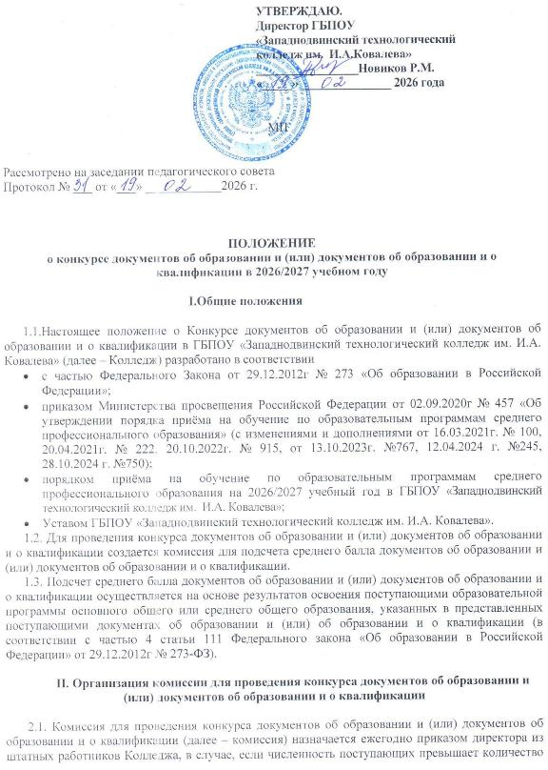
мест, финансовое обеспечение которых осуществляется за счет бюджетных ассигнований бюджета Тверской области. Председатель комиссии назначается директором Колледжа.
2.2. В состав комиссии входят:
- Заместители директора;
- Члены приёмной комиссии;
- Ответственный секретарь приёмной комиссии;
- Инженерно-педагогический состав Колледжа.
2.3. Работу комиссии организует председатель, а делопроизводство – ответственный секретарь, который назначается приказом директора Колледжа.

III. Деятельность комиссии

3.1. Обязательным условием для всех категорий поступающих является подача в приёмную комиссию оригиналов документов об образовании и (или) документов об образовании и о квалификации не позднее сроков, обозначенных порядком приёма на обучение.
3.2. Дата проведения конкурса утверждается председателем приёмной комиссии и доводится до сведения абитуриентов не позднее 15 июня.
3.3. Конкурс документов об образовании и (или) документов об образовании и о квалификации проводится, если численность поступающих превышает количество бюджетных мест, по распоряжению председателя приёмной комиссии 17 августа.
Лица, забравшие документы после завершения приёма документов, выбывают из конкурса.
Для участия в конкурсе обязательным условием является подача оригинала документа об образовании и (или) об образовании и о квалификации в приёмную комиссию до 15 августа.
Подсчёт среднего балла документа об образовании и (или) документа об образовании и о квалификации и выстраивание рейтинга абитуриентов осуществляет приёмная комиссия.
Ранжирование абитуриентов осуществляется с учетом более высокого среднего балла документа об образовании и (или) об образовании и о квалификации. Средний балл складывается из итоговых оценок, указанных в представленных поступающими документах об образовании и (или) документах об образовании и о квалификации по всем дисциплинам образовательной программы основного общего или среднего общего образования.
При проведении конкурса документов при определении среднего балла рассматриваются оценки по предметам общеобразовательного цикла.
3.4. При равном количестве набранных баллов при установлении рейтинга абитуриентов учитываются результаты освоения профильных дисциплин:
- по профессии 23.01.17 Мастер по ремонту и обслуживанию автомобилей – математика, информатика, физика;
- по профессии 35.01.15 Мастер по ремонту и обслуживанию электрооборудования в сельском хозяйстве – математика, информатика, физика;
- по профессии 35.01.19 Мастер садово-паркового и ландшафтного строительства– математика, информатика, биология;
- по профессии 35.01.27 Мастер сельскохозяйственного производства – математика, информатика, физика;
- по профессии 36.01.02 Мастер животноводства – математика, информатика, биология;
- по специальности 09.02.01 Компьютерные системы и комплексы – математика, информатика, физика;
- по специальности 23.02.07 Техническое обслуживание и ремонт автотранспортных средств – математика, информатика, физика;
- по специальности 35.02.16 Эксплуатация и ремонт сельскохозяйственной техники и оборудования – математика, информатика, физика.
- по специальности 43.02.16 Туризм и гостеприимство – математика, география, иностранный язык.
При равном количестве баллов с учётом профильных дисциплин, учитывается время подачи оригинала документа об образовании и (или) документа об образовании и о квалификации. Процедура конкурса оформляется протоколом.
3.5. При приёме на обучение по образовательным программам Колледжем учитываются результаты индивидуальных достижений (прибавляется не более 10 баллов суммарно):
1) наличие статуса победителя или призёра в олимпиадах и иных интеллектуальных и (или) творческих конкурсах, мероприятиях, направленных на развитие интеллектуальных и творческих способностей, способностей к занятиям физической культурой и спортом, интереса к научной (научно-исследовательской), инженерно-технической, изобретательской, творческой, физкультурно-спортивной деятельности, а также на пропаганду научных знаний, творческих и спортивных достижений, в соответствии с постановлением Правительства Российской Федерации от 17.11.2015 г. № 1239 «Об утверждении Правил выявления детей, проявивших выдающиеся способности, сопровождения и мониторинга их дальнейшего развития»;
2) наличие у поступающего статуса победителя и призёра чемпионата по профессиональному мастерству среди инвалидов и лиц с ограниченными возможностями здоровья «Абилимпикс»;
3) наличие у поступающего статуса победителя и призёра чемпионата профессионального мастерства, проводимого автономной некоммерческой организацией «Агентство развития профессионального мастерства»;
4) наличие у поступающего статуса чемпиона или призера Олимпийских игр, Паралимпийских игр и Сурдлимпийских игр, чемпиона мира, чемпиона Европы, лица, занявшего первое место на первенстве мира, первенстве Европы по видам спорта, включенным в программы Олимпийских игр, Паралимпийских игр и Сурдлимпийских игр;
5) наличие у поступающего статуса чемпиона мира, чемпиона Европы, лица, занявшего первое место на первенстве мира, первенстве Европы по видам спорта, не включенным в программы Олимпийских игр, Паралимпийских игр и Сурдлимпийских игр.
6) прохождение военной службы по призыву, а также военной службы по контракту, военной службы по мобилизации в Вооруженных Силах Российской Федерации, пребывание в добровольческих формированиях в соответствии с контрактом о добровольном содействии в выполнении задач, возложенных на Вооруженные Силы Российской Федерации, в ходе специальной военной операции на территориях Украины, Донецкой Народной Республики, Луганской Народной Республики, Запорожской области и Херсонской области (Часть 4.1 статьи 68 Федерального закона «Об образовании в Российской Федерации».

IV. Полномочия комиссии

4.1. Члены комиссии проводят подсчёт среднего балла документов об образовании и (или) документов об образовании и о квалификации. Процедура конкурса оформляется протоколом, в котором фиксируется количество набранных баллов. Протокол заверяется подписью членов комиссии.
4.2. При возникновении разногласий в комиссии проводится голосование, и решение утверждается большинством голосов.
4.3. Члены комиссии участвуют в работе приёмной комиссии при объявлении конкурса документов об образовании и (или) документов об образовании и о квалификации, а также при объявлении результатов конкурса.

